

„Dalkia“ tampa „Veolia“

Įmones „Vilniaus energija“ ir „Litesko“ valdančiai motininei Prancūzijos kompanijai „Dalkia“ ir jos antrinei „Dalkia International“ įmonei yra suteiktas motininės kompanijų grupės „Veolia“ vardas. Taip pervadinamos visos energetikos, geriamojo vandens, nuotekų ir atliekų tvarkymo „Veolia“ grupės įmonės, energetikos srityje visame pasaulyje iki šiol dirbusios „Dalkia“ vardu.

„Veolia“ grupė yra pasaulinė tvaraus resursų valdymo lyderė. Daugiau nei 180 tūkst. darbuotojų visame pasaulyje turinti grupė teikia energetikos, vandens tiekimo ir atliekų tvarkymo paslaugas miestams, gyventojams ir įmonėms. Įgyvendindama tris viena kitą papildančias veiklas „Veolia“ padeda plėtoti išteklių naudojimo galimybes ir saugo turimus resursus.

2014 metais „Veolia“ 96 mln. žmonių tiekė geriamą vandenį, rūpinosi 59,6 mln. gyventojų nuotekų sistemomis, pagamino 52 mln. MWh energijos ir 31,1 mln. tonų atliekų pavertė nauja energija. 2014 metais „Veolia Environnement“ konsoliduotos pajamos sudarė 24,4 milijardo eurų (www.veolia.com).

„Dalkia International“ įmonių tarptautinė integracija po „Veolia“ vėliava buvo pradėta 2014 metų liepą, ją ketinama baigti 2015 metais.

„Vilniaus energija“ ir „Litesko“ kaip ir anksčiau priklauso ir yra kontroliuojamos „Veolia“.

„Vilniaus energijos“ ir „Litesko“ pavadinimai keičiami nebus, juos iškabose papildys „Veolia“ ženklas. Šis pokytis neturės jokios įtakos įmonių darbui, galiojančioms „Vilniaus energijos“ ir „Litesko“ šilumos ūkio nuomos sutartims ir įsipareigojimams.

Lietuvoje „Veolia“ centralizuotai šildo 11 miestų, iš viso „Vilniaus energijoje“ ir „Litesko“ dirba 1385 darbuotojai.

Naujieji ženklai atrodo taip:

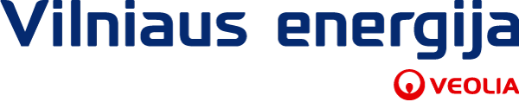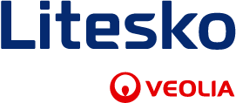

Daugiau informacijos:

Laurent Obadia - Sandrine Guendoul - Stéphane Galfré
Media Relations Veolia Group
Tel. + 33 171751252.
sandrine.guendoul@veolia.com

Nerijus Mikalajūnas,
„Vilniaus energijos“ atstovas spaudai,
+ 370 685 20513,
nmikalajunas@vilniausenergija.lt

